Scheikunde proefwerk week 2

**Model:** Het bekijken van de werkelijkheid maar dan op zodanige kleine schaal zodat de kleinste deeltjes zoals moleculen en atomen zichtbaar worden.

**Bouw van een atoom:**

Atoommodel van Dalton: Dit is het eenvoudigste atoom model dat bedacht is door Dalton (1766 -1844).

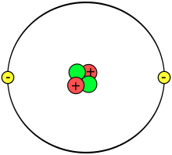Atoommodel van Rutherford: Daltons model was niet gedetailleerd genoeg om te zeggen hoe atomen nou moleculen kunnen vormen. Daarom was Rutherford met het volgende gekomen. Dalton had gezegd dat atomen kleine massieve deeltjes waren, uit veel onderzoek bleek dat dat niet het geval was. Atomen bestaan uit nog meer kleinere deeltjes die **protonen (p), neutronen (n) en elektronen (e-)** worden genoemd. Rutherford ging verder kijken en kwam er toen ook achter waar deze deeltjes zich bevinden en dat deze deeltjes een bepaalde lading hebben en daardoor een andere stof kunnen worden.

**Plaats van elektronen, neutronen en protonen:** Protonen en neutronen zitten dichtbij elkaar in de atoomkern. De elektronen vormen een ‘elektronenwolk’ aan de buitenkant van een atoom.

Op de afbeelding hiernaast kan je een schematische tekening zien van een atoom. In deze tekening is het rode bolletje een proton, de groene een neutron en de gele elektronen.

**Lading van elektronen, neutronen en protonen:** Protonen en elektronen hebben een lading, neutronen hebben geen lading (neutraal). Een proton is + (positief geladen) en een elektron is – (negatief geladen). Om te weten wat voor lading een atoom zelf heeft kan je het aantal elektronen aftellen van het aantal protonen.

**Aantallen protonen, elektronen en neutronen in een atoom:** Protonen en neutronen zitten altijd vast in de atoomkern. Deze kunnen er niet uit of in. Dus een bepaalde atoomsoort heeft altijd een vast aantal protonen en neutronen want deze veranderen niet. Elektronen kunnen alleen veranderen want deze bewegen rond de atoomkern (elektronen wolk). Elektronen kunnen van atoom naar atoom springen en dit zorgt voor de variatie in lading.

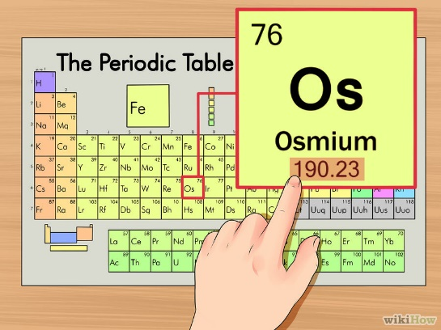**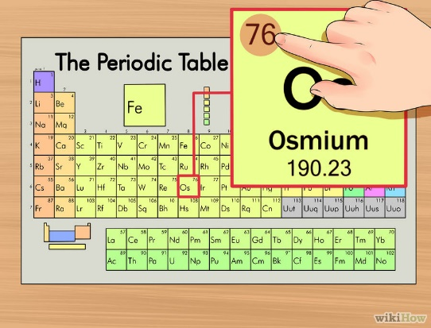Atoomnummer:** Het aantal protonen in een atoom. Een atoomnummer kan op 2 manier worden weergegeven.

Massagetal

Atoomnummer

De eerste manier is te zien op het plaatje rechts van deze tekst en de andere manier is zo: Os-76

**Massagetal:** De som van het aantal protonen en neutronen in de atoomkern. (dit is alle protonen en elektronen bij elkaar op geteld)

Om dus de aantal elektronen te kunnen krijgen trek je het atoomnummer van het massagetal af.

Elektronen = massagetal – atoomnummer

**Coulomb:** Een energie-eenheid (ampère per seconden). Deze wordt weergegeven met een C. Deze eenheid wordt gebruikt om de lading van atomen aan te geven. Het is echter handiger om atomaire ladingseenheid te gebruiken want dan gebruik je minder getallen. Kijk hieronder hoe je van coulomb naar atomaire ladingseenheid kan rekenen en andersom.

|  |  |  |
| --- | --- | --- |
| **Naam deeltje** | **Lading (coulomb)** | **Lading (atomaire ladingseenheid)** |
| Elektron | -1.6*10-19 | -1 |
| Proton | +1.6*10-19 | +1 |
| Neutron | 0 | 0 |

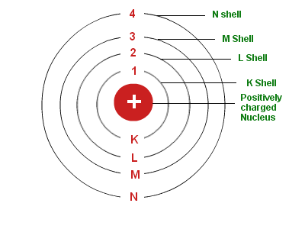

**Atoommodel van Bohr:** Bohr kwam erachter dat elektronenwolk om een atoomkern een bepaalde structuur heeft. Hij deelde de elektronenwolk in met banen die hij schillen noemde (zoals te zien op de afbeelding hiernaast). Elke baan kon een maximaal aantal elektronen dragen. Dit kon je berekenen met de volgende formule: 2n2. N Is hierbij het nummer van de baan (deze formule werkt alleen bij een eerste aantal banen, daarna wordt het wat ingewikkelder en dit is alleen voor vwo).

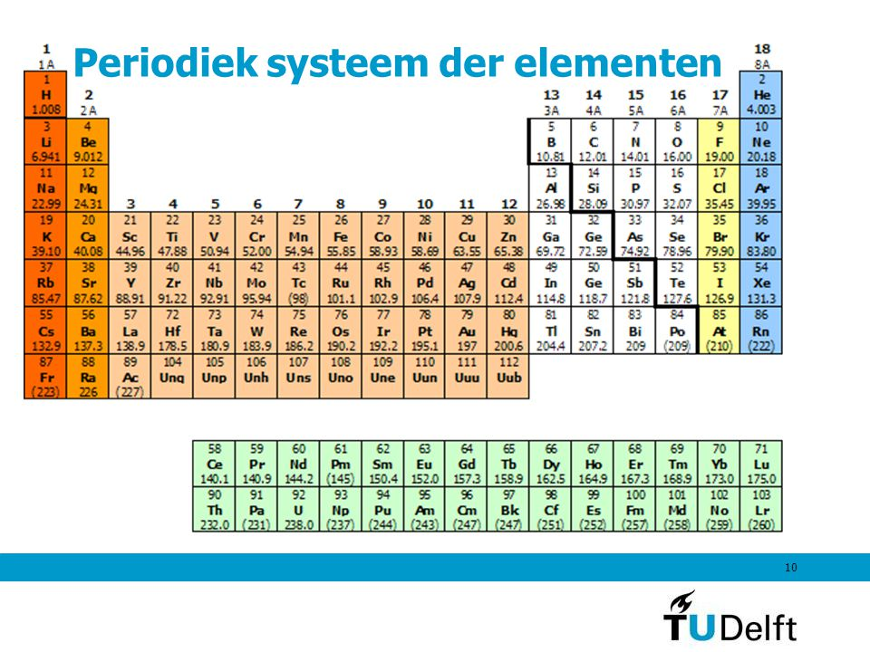**Isotopen:** Zijn atomen die hetzelfde aantal protonen hebben, waarom het aantal neutronen in de atoomkern verschilt.

**Periodiek systeem der element:** In het periodiek systeem staan alle elementen die we tot nu toe kennen genoteerd.

**Edelgassen:** Alle edelgassen staan in de 18e groep. Elke element probeert zoveel mogelijk op een edelgas te lijken door elektronen los te laten of toe te voegen wanneer mogelijk *(kijk naar edelgasconfiguratie)*.

**Edelgasconfiguratie:** Wanneer atomen elektronen afstaan of opnemen om zoveel mogelijk op een edelgas te lijken.

**Halogenen:** alle halogenen staan in de 17e groep. Alle elementen die in deze groep staan hebben 7 elektronen in de laatste schil.

**Alkalimetalen:** Alle alkalimetalen staan in de 1e groep.

**Aardalkalimetalen:** Alle aardalkalimetalen staan in de 2e groep.

**Ionen:** Zijn atomen die zich hebben aan gepast om op een edelgas te lijken

* **Positief ion:** Een atoom waarbij er minder elektronen dan protonen zijn.
* **Negatief ion:** Een atoom waarbij er meer elektronen dan protonen zijn.

**Elektrovalentie:** Het aantal elektronen dat een atoom moet afstaan of opnemen om een ion te worden.

* **Positieve Elektrovalentie:** Wanneer een atoom elektronen moet afstaan om een ion te worden.
* **Negatieve Elektronvalentie:** Wanneer een atoom elektronen moet aannemen om een ion te worden.

**Grootheid:** Iets wat je kunt meten (bijv; massa, lengte, volume)

**Eenheid:** Een uitdrukking hoe je een grootheid kan aanduiden (bijv; meter, kilo, liter)

**Internationaal stelsel van eenheden:** Eenheden die overal ter wereld worden gebruikt (Binas tab; 3 en 4)

**Atoommassa:** Het gewicht van een atoom.

**Atomaire massa-eenheid (u):** De eenheid die wordt gebruikt om de atoommassa aan te duiden. Bekijk de tabel hieronder om te zien hoe zwaar een elektron, proton, en neutron is met deze eenheid.

|  |  |
| --- | --- |
| **Deeltjessoort** | **Massa (u)** |
| Proton | 1,0 |
| Neutron | 1,0 |
| Elektron | 0,00055 |

**Vuistregel van optrekken en aftrekken:** Bij het optellen en aftrekken van meetwaarden is er een vuistregel. Het antwoord van je berekening moet altijd afgerond worden met het aantal decimalen van de meetwaarde met het kleinst aantal decimalen. Omdat deze regel geldt worden vaak de elektronen verwaarloosd in het berekenen van de atoommassa omdat deze zo licht zijn.

**Ionmassa:** Deze massa ontstaat omdat een atoom elektronen opneemt of afstaat om op een edelgas te lijken, maar elektronen worden verwaarloosd in het berekenen van de atoommassa dus de ionmassa staat gelijk aan de atoommassa.

**Molecuulmassa:** De massa van een heel molecuul. Om dit te berekenen moet je dus weten welke atomen er in de molecuul zitten en hoeveel. En dan moet je ook nog weten hoeveel zo’n atoom weegt, en daarna kan je alles bij elkaar optellen en dan heb je de molecuulmassa (u). (het symbool is Mr bijv: Mh2O)

**Significante cijfers:** Wanneer je aan het rekenen bent met gemeten waarden doe je het volgende: De uitkomst van je berekening mag niet meer significante cijfers hebben dan de meetwaarde die het kleinst aantal significante cijfers heeft in je berekening. Als je significante cijfers te weinig hebt voeg je een 0 toe aan je antwoord, als je teveel hebt gebruik je de wetenschappelijke notatie. *Nullen aan het begin van een getal tellen niet mee als significante cijfers. Nullen aan het eind van een getal wel.*

**Een mol:** Om de mol van een molecuul te krijgen heb je de molecuul massa nodig. De molecuul massa in u staat gelijk aan 1 mol van het molecuul in g. (bijv: MH2O = 18u dus 1 mol H2O = 18 Gram)P